Национальный исследовательский Томский государственный университет

Отчёт по лабораторной работе

«Обучение нейросетевых моделей анализа последовательностей»

Вариант нечётный.

Выполнил студент гр. 932001

Андрюшина М. А.

Преподаватель

Аксёнов С. В.

2023 г.

Набор данных.

В лабораторной был использован набор данных Погода в Якутске.

Значение признаков:

1. LocalTime – дата и время.

2. T – температура.

3. P0 – давление на уровне моря.

4. P – давление в мм ртутного столба.

5. U – относительная влажность воздуха.

6. DD – тип ветра.

Набор данных содержал пропущенные значения, строки с ними были удалены. Значения в столбце DD были преобразованы с помощью функции get_dummies.

Для обучения базовых моделей использовался только признак T, для обучения вторых моделей использовались все признаки, кроме LocalTime.

Датасет был разделен на 3 части: тренировочную (70%), тестовую (20%) и валидационную (10%).

Simple RNN.

Были созданы 2 нейронные сети, которые отличались своими параметрами:

1. Base Model:

Слои:

1. Слой SimpleRNN, 10 нейронов, функция активации - ReLU
2. 1 нейрон, функция активации - Linear

Функция потерь: MSE

Процедура оптимизации: Adam

Метрика: MAE

Число объектов в батче: 30

Количество эпох: 40

Модель закончила обучение на 9-ой эпохе, достигнув лучшего значение MAE на валидационной выборке на 6-ой эпохе.

Метрики качества:

MSE = 0.0 K degrees

MAE = 0.008 K degrees

R2-score = 0.998

1. Second Model:

Слои:

1. Слой SimpleRNN, 20 нейронов, функция активации - ReLU
2. 1 нейрон, функция активации - Linear

Функция потерь: MSE

Процедура оптимизации: Adam

Метрика: MAE

Число объектов в батче: 300

Количество эпох: 40

Модель закончила обучение на 9-ой эпохе, достигнув лучшего значение MAE на валидационной выборке на 6-ой эпохе.

Метрики качества:

MSE = 0.006 K degrees

MAE = 0.031 K degrees

R2-score = 0.951

GRU.

Были созданы 2 нейронные сети, которые отличались своими параметрами:

1. Base Model:

Слои:

1. Слой GRU, 10 нейронов
2. 1 нейрон, функция активации - Linear

Функция потерь: MSE

Процедура оптимизации: Adam

Метрика: MAE

Число объектов в батче: 30

Количество эпох: 40

Модель закончила обучение на 6-ой эпохе, достигнув лучшего значение MAE на валидационной выборке на 3-ой эпохе.

Метрики качества:

MSE = 0.0 K degrees

MAE = 0.007 K degrees

R2-score = 0.999

1. Second Model:

Слои:

1. Слой GRU, 50 нейронов
2. 1 нейрон, функция активации - Linear

Функция потерь: MSE

Процедура оптимизации: SGD

Метрика: MAE

Число объектов в батче: 150

Количество эпох: 40

Модель закончила обучение на 24-ой эпохе, достигнув лучшего значение MAE на валидационной выборке на 21-ой эпохе.

Метрики качества:

MSE = 0.014 K degrees

MAE = 0.078 K degrees

R2-score = 0.887

Стек двух слоёв с GRU.

Были созданы 2 нейронные сети, которые отличались своими параметрами:

1. Base Model:

Слои:

1. Слой GRU, 10 нейронов, функция активации - Relu
2. Слой GRU, 10 нейронов, функция активации - Relu
3. 1 нейрон, функция активации - Linear

Функция потерь: MSE

Процедура оптимизации: Adam

Метрика: MAE

Число объектов в батче: 30

Количество эпох: 40

Модель закончила обучение на 7-ой эпохе, достигнув лучшего значение MAE на валидационной выборке на 4-ой эпохе.

Метрики качества:

MSE = 0.0 K degrees

MAE = 0.007 K degrees

R2-score = 0.999

1. Second Model:

Слои:

1. Слой GRU, 30 нейронов, функция активации – Relu
2. Dropout(0.1)
3. Слой GRU, 20 нейронов, функция активации - Relu
4. 1 нейрон, функция активации - Linear

Функция потерь: MSE

Процедура оптимизации: SGD

Метрика: MAE

Число объектов в батче: 400

Количество эпох: 40

Модель закончила обучение на 24-ой эпохе, достигнув лучшего значение MAE на валидационной выборке на 21-ой эпохе.

Метрики качества:

MSE = 0.037 K degrees

MAE = 0.153 K degrees

R2-score = 0.712

Вывод

Набор данных Погода в Якутстке содержал пропущенные значения, строки с ними были удалены. Значения в столбце DD были преобразованы с помощью функции get_dummies.Для обучения базовых моделей использовался только признак T, для обучения вторых моделей использовались все признаки, кроме LocalTime. Датасет был разделен на 3 части: тренировочную (70%), тестовую (20%) и валидационную (10%).

Оценка качества регрессоров происходила по следующим метрикам: MSE, MAE и R2.

Среди трёх моделей регрессоров, которые обучались только на признаке T, лучше всего сработали модели с GRU и со стеком двух слоёв с GRU. У них одинаковые значения метрик: MSE = 0.0, MAE = 0.007 и R2 = 0.999.

Среди трёх моделей регрессоров, которые обучались только на всех признаках, лучше всего сработала модель с SimpleRNN. Значения метрик: MSE = 0.006, MAE = 0.031 и R2 = 0.951.

**Графики обучения для лучших моделей, обучаемых на признаке T:**

GRU:

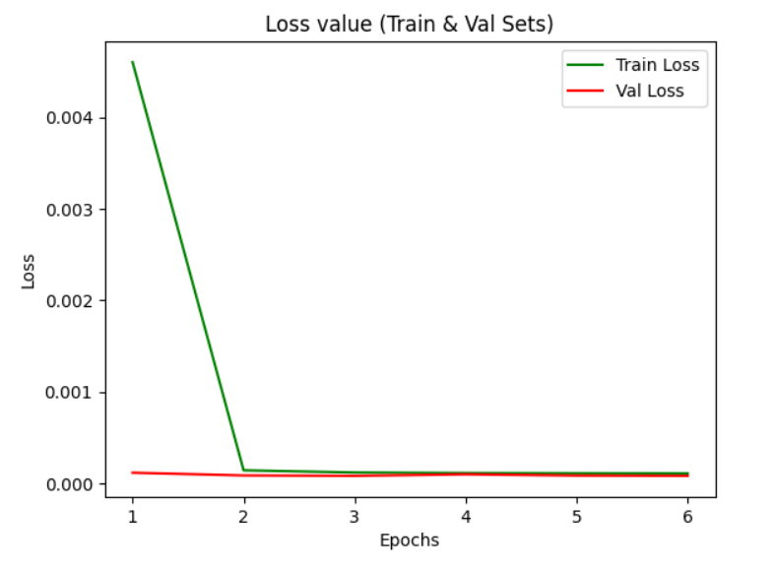

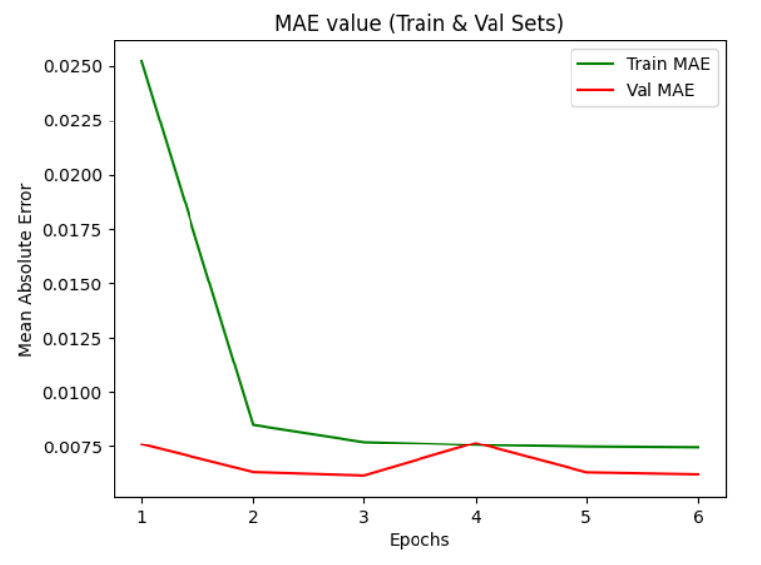

Стек двух слоёв с GRU:

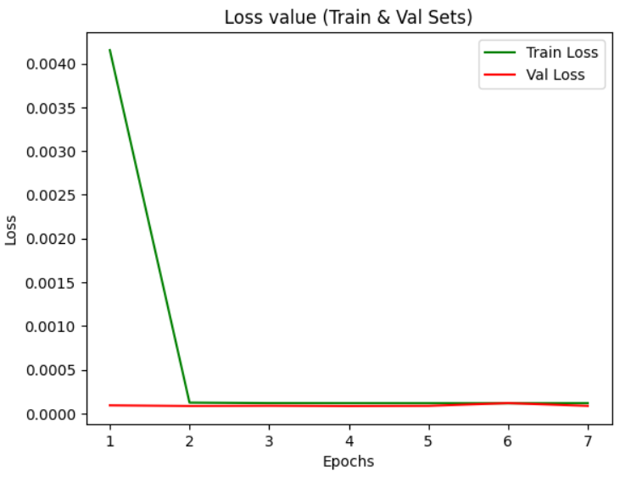

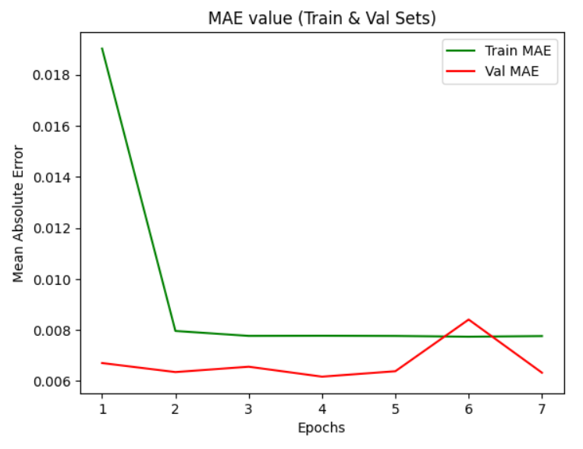

**Графики обучения для лучшей модели, обучаемой на всех признаках:**

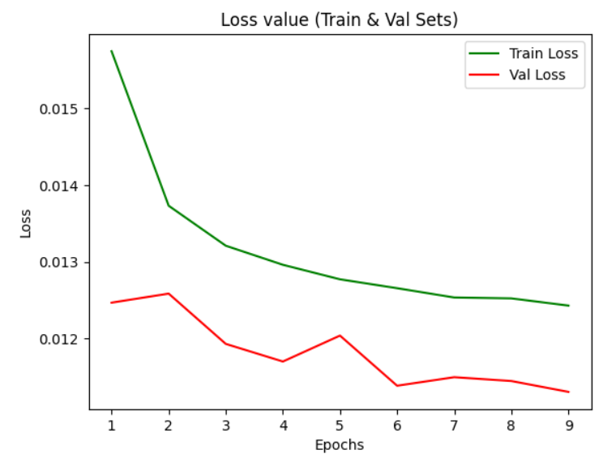

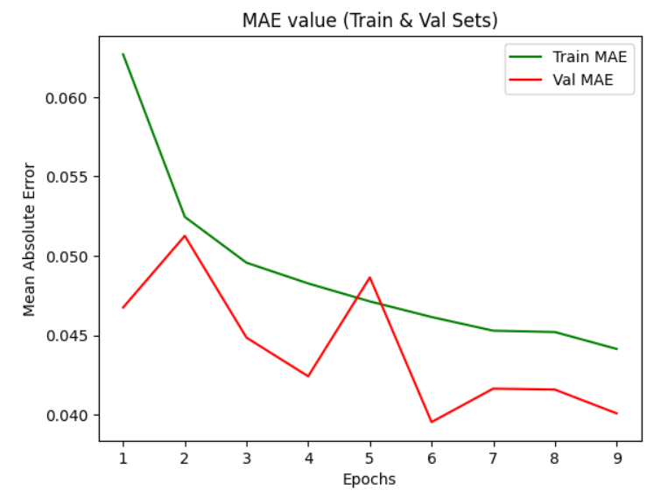

Программный код.

Программный код доступен по ссылке:

<https://github.com/AnMari24/NeuralNetworks/tree/main/Lab2>